壹、2009年亞洲獎勵旅遊暨會議展發展現況
2009年亞洲獎勵旅遊暨會議展」(Incentive Travel & Conventions, Meetings Asia) ,簡稱IT&CMA，為亞洲地區重要的獎勵旅遊展之一。本展於每年10月份的第二週定期舉辦，提供區域內之相關產業一個共同推廣亞太地區最佳會議、旅遊及展覽標的展示平台。
本展主辦單位已幾乎打破過去在亞洲各國巡迴展出的原則，在香港展出五年後，轉至吉隆坡展出五年，在泰國已展出六年，今年則是第三度於曼谷Central World展覽館舉行。根據主辦單位統計共有34國340家參展公司使用5,500平方公尺。
會場位於泰國曼谷Convention Center，為目前東南亞最大之購物中心，展場隔層之五星級飯店Centara Grand，為本次IT&CMA使用之Official Hotel之一，共有505間商務房，四週緊臨兩條當地捷運站，周圍五星級飯店林立，交通及相關日常需求一應俱全，我參展團員全部下塌於此，極為方便。而主辦單位與ICCA、IAPCO、MPI、SACEOS合作，每天於現場皆有不同主題的研討會，討論展覽、會議或獎勵旅遊目前的趨勢及經驗分享。

貳、參展的目的
在全球經濟逐漸復甦聲中，本年度參加廠商家數與上屆34國相當。參展者主要為獎勵旅遊業、航空公司、會議局、會議中心、旅館及休閒中心、會議顧問公司、各國觀光旅遊局、國際會展組織及交通運輸業等；共有17個國家館。登記之買主及企業經理人(Hosted Buyers)則來自52個國家，共466人，較去年同期上升30%，未登記之訪客買主估計約352 人，另有來自25個國家的161位媒體人與會。主辦單位统計今年登記之與會者(Registered Delegates，含賣方、買主、訪客、媒體等) 分別來自58個國家，人數為2190人(不含臨時參觀証)，以亞洲國家最多，占61%；歐洲及北美合計僅36%，可見亞洲誠為本展主要市場，透過國際會展在著名國內外媒體的宣傳報導可以提昇台灣的國際知名度。

可以藉國際會展與會人士的互動及交流，增加各旅行同業的交易機會及增進台灣與與會各國間的交流機會，近年來台灣成為新的旅遊目的地，由於泰國曼谷、新加坡及香港等地為人所熟知，亞洲的會議市場需要新的面孔加入，台灣業者可利用此機會行銷台灣，爭取會展來台辦理，會中就有許多的大陸及歐陸業者對來台舉行獎勵旅遊表達高度興趣。詢問本局的獎勵旅遊措施。台灣南港展覽館甫完工，在國際間需要我們多參加會展加以行銷。台北市為了2010年的花卉博覽會已經著手整理市容（如路平方案），廣植花卉草木，加以捷運文湖線的通車，台北市塞車的機會大大的降低，（曼谷的塞車，眾所週知）凡此種種皆有利台灣爭取會展來台舉辦。

參、參展過程
（一）買主與賣方現場預約及歡迎晚宴
買主與賣方現場預約有效增加與買主洽談機會
為有效協助買賣雙方進行商機洽談，主辦單位一方面在展前即依買賣雙方事先提供之需求對象以電腦媒合排定洽談時間，再循例安排於本展第一天下午4時30分起，提供現場預約場地，而所有Registered Buyers因皆由主辦單位負擔費用邀請而來，必須到場並依國別一字排開，供參展業者(Sellers) 入內進行現場臨時預約或與己排定之買主進行預約確認，避免發生no show狀况，可大為提昇客户洽談效率及成功率。我參展團依攤位面積雖僅分配到一張出入證，仍由團員輪流使用入內，利用機會，大力推廣台灣MICE產業環境，臨時爭取到不少buyer特別前來台灣館進行洽談。
Seller-Meet-Buyers Appointment 現場預約，時間10月6日
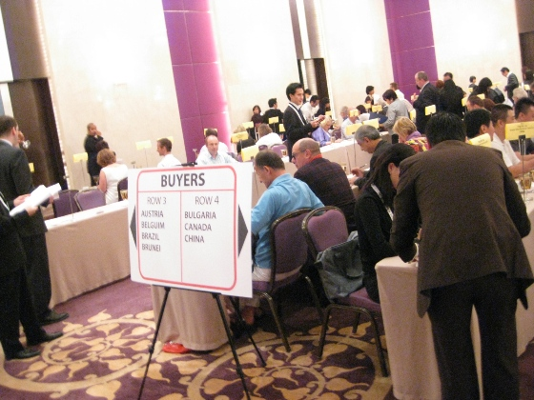

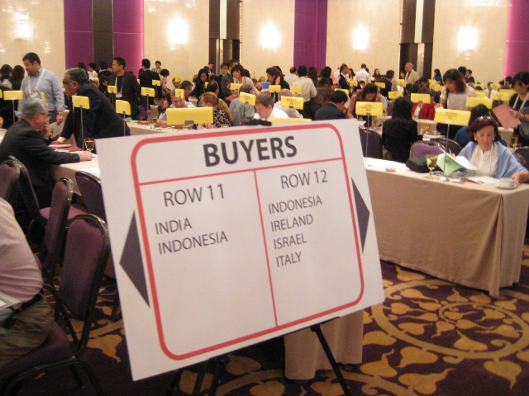

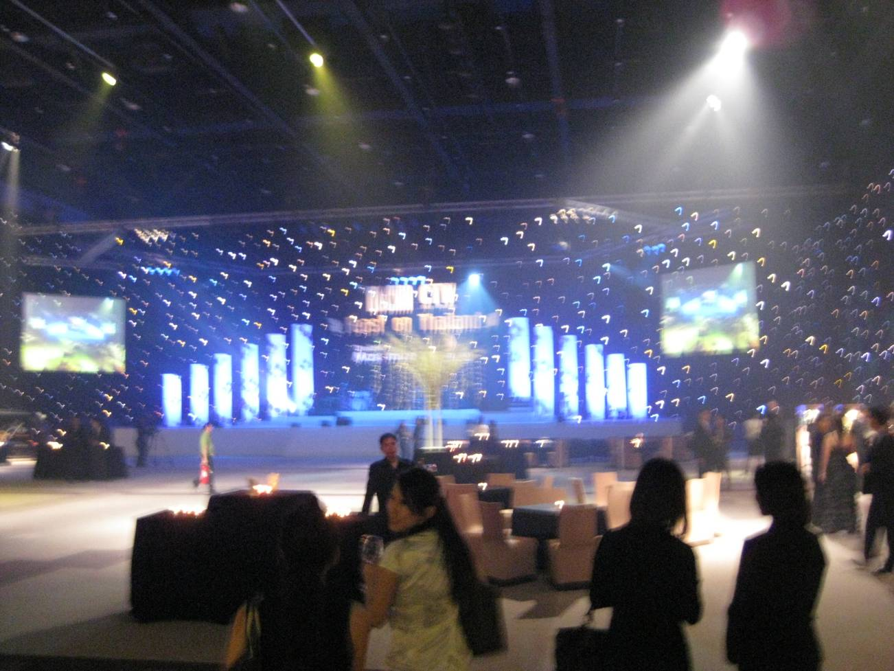
Opening Ceremony & Welcome Cocktail”歡迎晚宴和雞尾酒會
此次值得一提的是歡迎晚宴，不是大家圍坐一桌吃大餐，而是設在大廳四周的小攤位提供許多的小玩意兒，有攤位贈送每位索取者一朵蘭花，有的攤位提供牛排，有的提供酸蝦湯，有的提供三明治，有的提供甜湯，有的提供雞尾酒，有的提供蝦餅，還有一些由數位小朋友組成的隊伍，把弄著童玩,如下圖，為整個會場帶來一些童趣 ，由於攤位是設在大廳的四周, 所以來賓可以各取所需的直接到你所屬意的攤位上，點一份你要的食物或飲料，主舞台是主辦單位邀請大會主席致詞，及歌手表演的地方，大廳內仍設有四-五桌的座位和桌子，供參加者拿到食物後可以坐下來食用，而地主國也藉機向各國來賓行銷他們國家的特色，由於座位不多，大多數的人都只能站著吃， 並不時瀏覽四周攤位所提供的美食，也讓人數平均分散在各個攤位上，因而縮短等候的時間，不過每個攤位所給的分量不多，若要吃飽可要跑許多攤，這也有一個好處就是不浪費食物，主辦單位也可省下一筆經費。現在舉世一片節能減碳聲中，經調查畜牧業是排碳量較高的產業，晚宴中少不了牛肉、豬排都是排碳量高的物品，此次主辦單位都可以提供的很儉約。

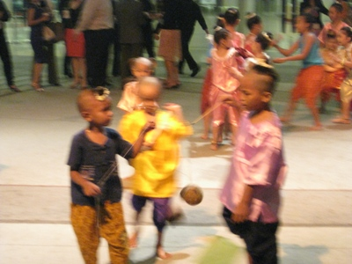
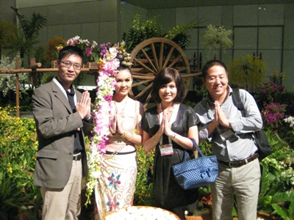

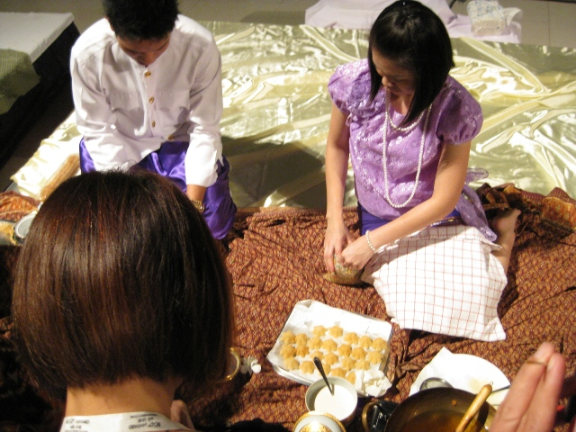

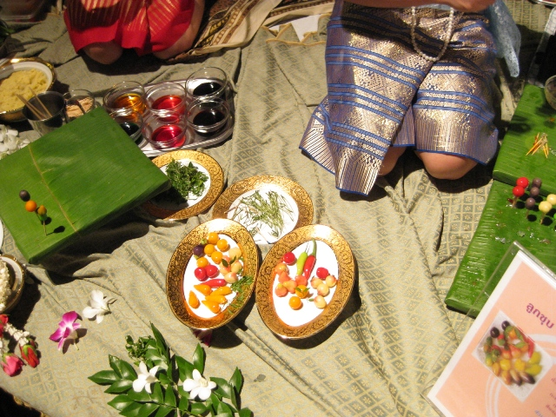

（二）、2009亞洲獎勵旅遊暨會議展」(I T& C M A) ,台灣展攤介紹
2009「亞洲獎勵旅遊暨會議展」展覽係本局委託中華國際會議展覽協會辦理組團，參加者計有福華飯店、集思會議顧問關係企業禾豐體驗行銷有限公司、太古旅行社、外貿協會、經濟部國貿局「會展躍升計畫」的行銷計劃主持人及總監，爭取國際會議來台辦理計劃張功宜組長，會展推動辦公室蘇庭垠經理，由中華國際會議展覽協會鄒秘書長擔任團長。

本展由中華國際會議展覽協會代表觀光局，承租攤位計24平方公尺，並積極聯絡國貿局會展躍升計劃，增租18平方公尺，以擴大攤位面積，設立整體國家形象館。為配合主辦單位舉辦之各國特色小吃活動，獲贈6平分公尺額外免費攤位，台灣整體攤位共達48平分公尺，以整體形象設計具台灣特色攤位。台灣館因係觀光局及國際貿易局聯合攤位，設有兩個接待櫃台分別置放觀光局、及國貿局會展躍升行銷計劃及會展專案辦公室提供之各類文宣資料。

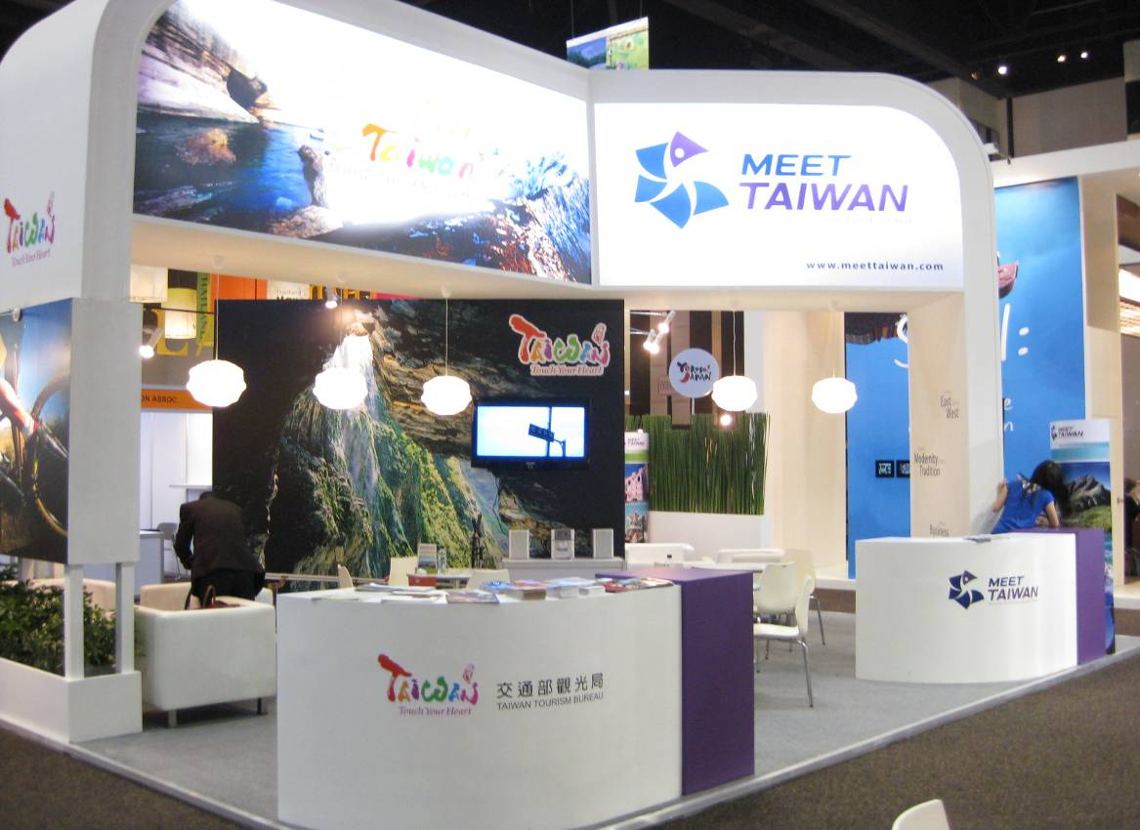

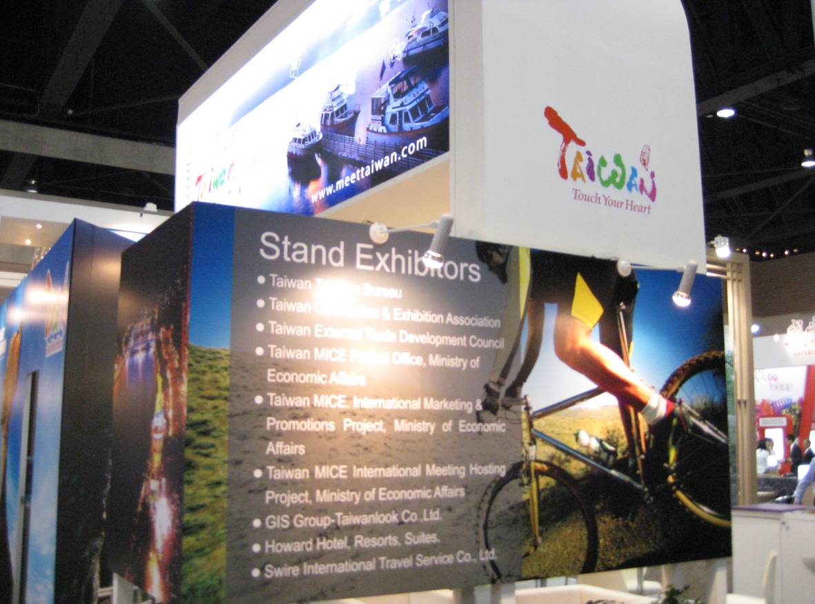

本年度主辦單位舉辦”Feast on Asia” 活動。 各參展國皆推出各國特色美食或當地特色活動，如泰國攤位將傳統泰式massage搬至現場，買主若在忙碌的Appointment中感到疲勞，泰式massage的服務，可說是一項貼心且能快速舒緩疲倦的魅力服務。韓國則派出穿著當地傳統韓服之女接待員，於攤位中提供人蔘茶及韓國特色小點。
因係首次開放辦理特色地方小吃活動，台灣館經內部開會討論，以小籠包及台灣造型鳳梨酥，搭配台灣傳統阿里山烏龍茶，向國外買主傳達台灣特色，讓國外買主留下濃濃的台灣印象。展前利用長期與主辦單位的友好關係，請其幫忙將協會製作之EDM於9月中旬發給所有Confirmed Buyer，因而發揮了良好的先導效果。展前，已有許多Buyer向台灣參展代表詢問相關活動時間及細節。此外，得到外貿協會駐泰國台貿中心大力配合，在當地協助洽覓適合的小籠包供應店及飲品、小點心等材料。現場活動期間，吸引許多國外Buyer至我館現場。兩天展期中，共提供四個時段的Happy Hour，分別為上午11點整及下午3點整，請當地點心師傅於現場烹調，讓買主品嘗到熱騰騰的小籠包、點心，同時展現台灣參展同仁的友善和接待熱情。協會則於展前與業者合作，製作台灣整體介紹DVD片，於Happy Hour時作現場Presentation，推介台灣會議及獎勵旅遊的優良環境，成功拉近與買家距離，吸引歐美市場買主前來嘗鮮並拍照留念，展後由協會統一寄送buyer，也開啟了後續聯絡了第一步。現場Happy hour狀況
展場舉辦Happy Hour
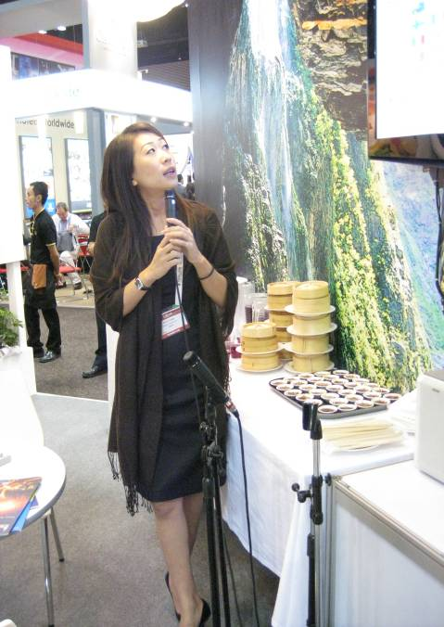
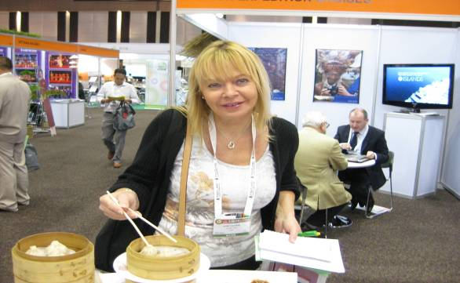
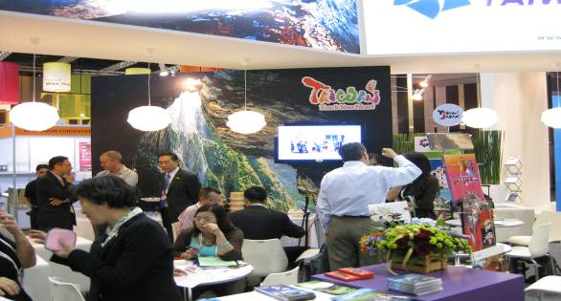

（三）會場推廣--爭取國際媒體聯訪
觀光局多年來委託中華國際會議展覽協會辦理参展，使得該協會已與本展主辦單位建立良好的合作關係及默契。本年度特向主辦單位爭取國際媒體聯訪時段，由於該展攤位數眾多，爭取國際曝光機會者相當踴躍，協會把握時機，成功爭取展期第二天於上午10:30-11:30的Media Briefing，於展前透過主辦單位大力發送本年度公關活動EDM及相關台灣簡介，當天前來之國際媒體達33家，為台灣能夠有效曝光，並深刻推廣台灣獎勵旅遊及MICE環境的最好機會。透過協會鄒秘書長的主持，躍升計劃陳欣先生及集思會展事業群楊雅如經理的生動而專業的簡報，使國際媒體了解台灣會展及獎勵旅遊特色與優勢，現場反應熱烈，媒體提問亦多，皆由代表團亦立即解答，為一次極為生動而成功的媒體活動。
現場Media Briefing狀況
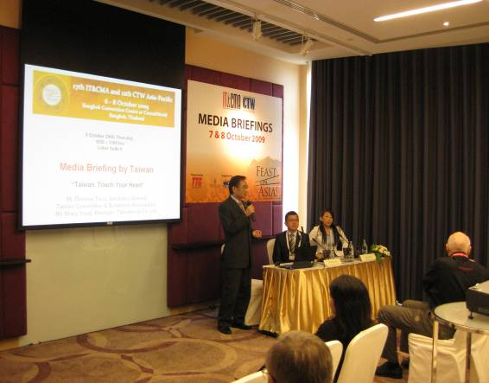
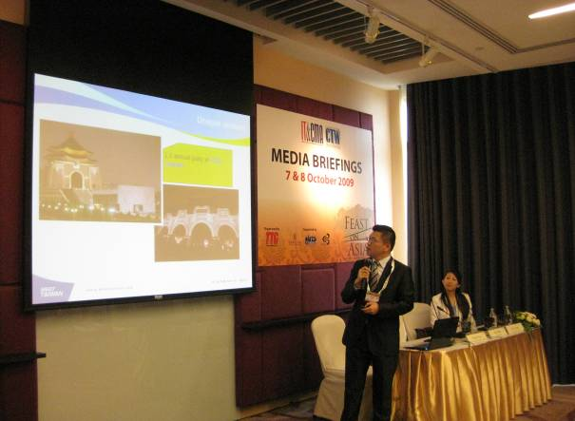
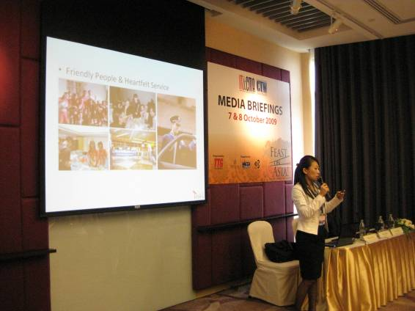
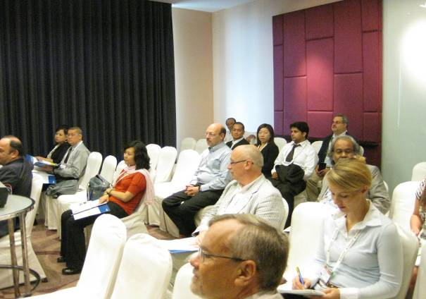

肆、心得與感想
心得：
- 鑑於會議及展覽市場的吸金效果頗佳，新興的會議場地及展覽館如雨後春筍般堀起，由於筆者曾於2004年參與IT&CMA今年2009年又再次造訪，感覺無論參展規模、參加國家、人數都較2004年遜色許多，心中真有無限感慨，泰國的會展市場是否己經進入衰退期？若單就IT&CMA來看，真是今非昔比，那麼誰可以取而代之？中國大陸的上海、北京、廣州、杭州、及其他國家新興城市，及展覽館都可以取代一部份，台灣是否以其國際化及優越的地理位置、良好的交通設備及基礎建設、訓練有素的會展人材、和新的南港展覽館來分食此一會展市場，中國大陸的許多城市，雖然努力建設中，但是在他們裝備的同時，我們是否也要加快腳步努力迎頭趕上。
- 本次的媒體聯訪是主辦單位舉辦的由台灣參展單位與國際媒體記者對話，在放完我們所做的簡報及光碟後，回答他們提問之前，現場曾做一個小小調查，問現場的媒體，有聽過「台灣」這個名字請舉手， 結果大約現場28名的記者中，僅有4位舉手，出乎意料的即便是在泰國，台灣的知名度還是不夠，觀光局近年來努力建立『台灣』品牌的知名度，希望透過本局及各外館不斷的行銷及參展，假以時日能打出台灣的名號。
建議：
（一）近年來，本局在國際上積極進行廣宣，將台灣的好山好水促銷出去，不僅是希望有大量觀光客來台賺取外匯，更希望經由他們的到來，能更了解台灣的各項發展，在泰國，兌換外幣的櫃台隨處可見，在許多購物中心及百貨公司的樓層，在展場報名櫃台邊，都設有外幣兌換服務台，尤其 IT&CMA展場是設在綜合購物中心大樓裡，內有旅館、購物中心及展覽會場，兌換外幣的櫃台更是容易尋見，台灣的會議及展覽也十分多，可考慮讓兌換外幣的地方增多，除了服務眾多的參展外賓，便利了許多的遊客，在無形中更鼓勵了消費。
（二）此次行經泰國曼谷機場，寬敞明亮，且每區域皆有文字說明，讓觀光客一目了然，、出入關的旅客動線規劃良好，免稅區的商店亦種類繁多，我國機場老舊，免稅商店寥寥可數，設施及動線上皆有改善空間，欣聞我國桃園航空城亦即將動工，宜取彼之所長，改已之所短。

伍、附件

10月5日 |  | 進入展場場佈置，現場配有40吋液晶電視螢幕及音響設施。
10月6日 | 09:00 | 抵達展場，準備第一天的展覽開始。
10月6日 | 12:00 | ICCA Members & Friends Networking Lunch。
10月6日 | 14:30 | Opening Remark。
10月6日 | 16:30 | Sellers-Meet-Buyers Appointment Scheduling Session。
10月6日 | 19:00 | Feast On Thailand“Opening Ceremony & Welcome Cocktail”。
10月7日 | 09:00 | 抵達展場，準備第二天的展覽開始。
10月7日 | 11:00 | Taiwan Happy Hour & Group Presentation:禾豐 楊經理主講。
10月7日 | 12:00 | Lunch Break。
10月7日 | 15:00 | Taiwan Happy Hour & Group Presentation:太古 周經理主講。
10月7日 | 17:00 | 結束本日展攤活動。
10月7日 | 21:30 | Late-Night Function Hosted by TTG Asia Media and Grand Hyatt Erawan Bangkok。
10月8日 | 09:00 | 抵達展場，準備第三天的展覽開始。
10月8日 | 10:30 | Taiwan Media Briefing：協會 鄒秘書長、會展計劃主持人 陳欣、禾豐 楊經理。
10月8日 | 11:00 | Taiwan Happy Hour & Group Presentation:太古 周經理主講。
10月8日 | 12:00 | 7th Sticky Awards Lunch。
10月8日 | 15:00 | Taiwan Happy Hour & Group Presentation:禾豐 楊經理主講。
10月8日 | 17:00 | 撤場。
10月8日 | 18:30 | 19th TTG Asia Travel Award。
10月9日 | 10：00 | 拜會外貿協會駐泰國辦事處，感謝其給予之協助。
 | 14:00 | 打包行李。

